Technická specifikace

Název akce : „ III/1118 Vojslavice, rekonstrukce propustku“ - výkon činnosti TDI a BOZP

Předmětem zakázky je zajištění výkonu činnosti TDI BOZP na rekonstrukci propustku na silnici č. III/1118 v obci Vojslavice.
Jedná se o propustek v havarijním stavu na uvedené silnici v centru obce Vojslavice. Poloha nového propustku je definována umístěním propustku stávajícího. Propustek převádí komunikaci v místě křižovatky silnice III/1118 s místní komunikací. Součástí PD je demolice stávajících propustku a vybudování propustku nového.
Pro přemostění potoka je projektem navržena rámová železobetonová monolitická konstrukce, která je příčně rozdělena do čtyř dilatačních celků. Celková šířka konstrukce je 32 m. Bližší podrobnosti ke stavbě jsou uvedeny v projektové dokumentaci.

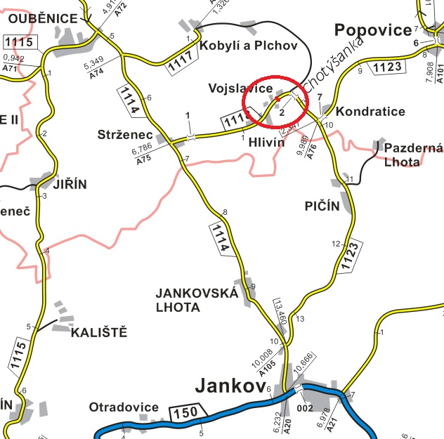

Kontakt: JUDr. Luděk Beneš, vedoucí TSÚ, obl. Benešov, tel: 725 144 165, email ludek.benes@ksus.cz

